最近将自己用的很熟练的deepin换成了Ubuntu，不是我不支持国产，主要是Deepin总是无缘无故系统假死，卡住后就只能重启，我他么总不能为了这么一个系统每隔半个小时重启一次系统吧！

遇到的问题：
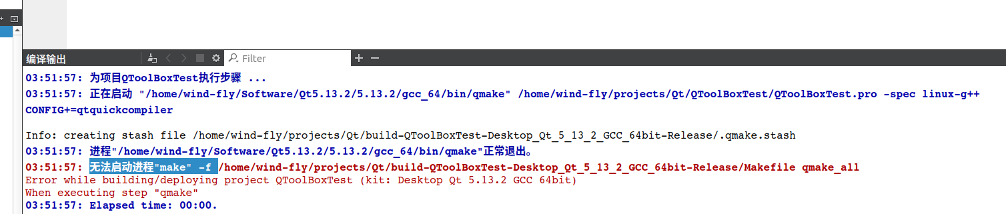

网上总有人说是影子构建的问题，怎么可能，如果是影子构建的问题，最多只是文件没法访问，也不看看这里报的是什么错误。我们看看项目配置：
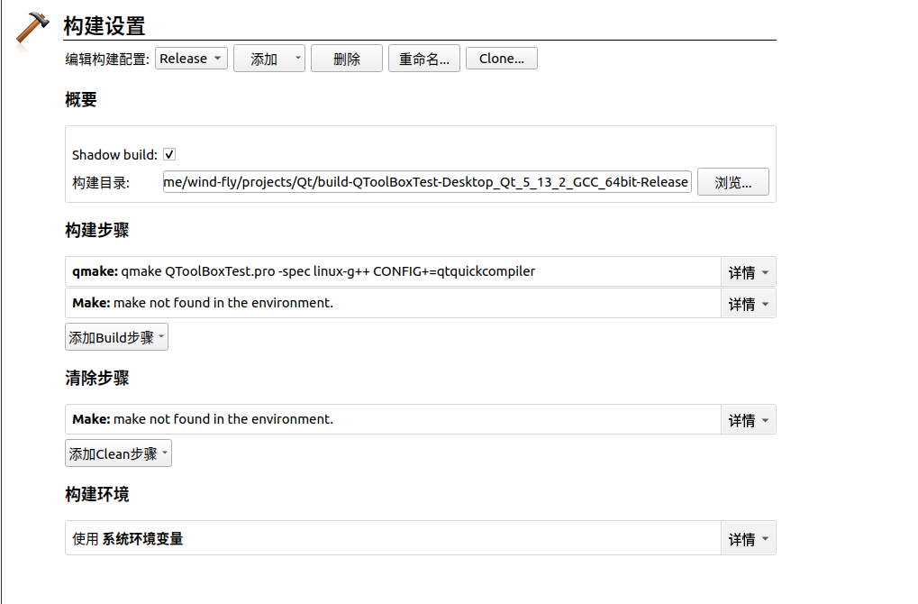
Make not found，这不就清楚了，装一下make的环境不就行了。
建议遇到这类问题，还是要先自己分析一下，然后再去找答案可能更高效一些。

